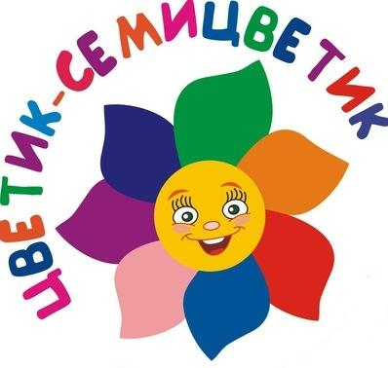

**ПАСПОРТ**

**Название:** « Цветик-семицветик»

**Автор:**  Бондарева Анастасия Николаевна

МКДОУ д/с №488 Советский район г. Новосибирск

**Образовательная область** Познание: Развитие речи

**Возрастная категория**; Для детей 4-7 лет.

А**ктуальность:** Грамматический строй-это один из обязательных компонентов любого языка, определяется системой правил изменений слов, сочетаний их в предложения, правил построения разных типов предложений.

Забавно слышать от малышей, когда они говорят "моя папа" или "моё мяч", но это перестает быть забавным уже годам к четырем-пяти, когда ребенок должен уяснить, с какими словами употреблять моя, а с какими моё. Научить этому дошкольника поможет дидактическая игра.

Дидактическая игра по развитию речи, способствует улучшению звуковой культуры речи, развитию мелкой моторики рук, а также развитию логического мышления и способности к формированию объяснения своего сделанного выбора.

**Цель**: Развитие умений согласовывать местоимения с существительными

З**адачи:**

1. Упражнять в согласовании притяжательного местоимения «моя», «моё», «мои», «мой» с именами существительными в роде и числе

2. Развивать внимание, память, мышление, мелкую моторику, речь.

3.закреплять у детей навыков правильного согласования местоимений и прилагательных с существительными женского, мужского, среднего рода в форме единственного и множественного числа.

4.Способствовать пополнению и активизации словаря у детей.

5.Совершенствовать грамматический строй речи.

**В играх могут принимать участие** от 1 до 4 детей.

**Игровой материал** : 4 карточки круглой формы , красного, синего, зеленого и желтого цветов , маленькие карточки "лепестки " 28 штук

**Правила игры**: Правила игры заключаются в правильном подборе участниками карточек с изображениями персонажей и предметов, наименование и названия которых должны быть упорядочены в соответствии с мужским, женскими, средним родами

**Ход игры :**

**Вариант 1**

Участники выбирают себе карточку круглой формы- серединку будущего цветка, либо раздает ведущий Воспитатель ( ведущий) поочередно достает из мешочка по одной карточке-лепестку и спрашивает: «Что это?» - «Пальто», «Чьё пальто?»Тот ребенок, кому нужна эта карточка, поднимает руку и говорит: «Моё пальто» и т.д. Если ответ оказывается правильным, воспитатель отдает карточку ребенку, и тот прикладывает ее к серединке цветка, говоря название предмета, изображенного на карточке.

**Вариант 2**

Дети наперегонки собирают картинки в цветок под названием "МОЙ", "МОИ","МОЯ"","МОЕ" соблюдая классификацию.

Потом объясняют почему они так, а не иначе собрали.